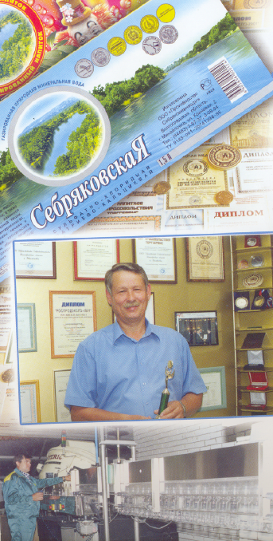

ООО “Производство Себряковминводы” предлагает вниманию свою продукцию:

ПИТЬЕВУЮ ЛЕЧЕБНО-СТОЛОВУЮ ГАЗИРОВАННУЮ

ГИДРОКАРБОНАТНО-СУЛЬФАТНО-ХЛОРИДНУЮ, МАГНИЕВО-НАТРИЕВО-КАЛЬЦИЕВУЮ МИНЕРАЛЬНУЮ ВОДУ

“СЕБРЯКОВСКАЯ”
Минеральная питьевая лечебно-столовая вода “Себряковская” получена из скважин № 06683 и 06684, расположенных на окраине г.Михайловка Волгоградской области в долине реки Медведицы, с водоносного горизонта терригенных отложений верхнего мела. Бальнеологическое заключение на использование природной минеральной воды выдано Российским научным центром ВМиК Министерства здравоохранения Российской Федерации.
Вода рекомендуется к употреблению при курсовом лечении хронических гастритов, язвенной болезни желудка, 12-перстной кишки, хронических колитах и энтероколитах, хронических заболеваниях печени и желчевыводящих путей, болезнях обмена веществ - сахарный диабет, ожирение, подагра вне фазы обострения.
Минеральная вода “Себряковская” также рекомендована как прекрасный столовый напиток для повседневного употребления.
Наша продукция награждена многими медалями и дипломами российских выставок и ярмарок продуктов питания.
В настоящее время ассортимент выпускаемой продукции:
- Минеральная газированная вода «Себряковская» V=1.5л и 0,5 л.
- Минеральная питьевая негазированная вода «Себряковская» V=5 л.
- Безалкогольные сильногазированные напитки на основе природной минеральной воды V=1.5 л в ассортименте:
Апельсиновый аромат
Лимонный аромат
Грушевый аромат
Персиковый аромат
Дюшес
Саяны тонизирующий
Колокольчик
Тоник лимонный
Крем-сода сливочная
Яблочный аромат
Лимонад

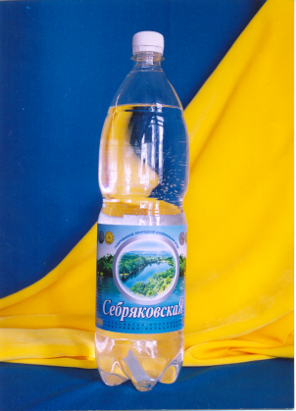
КОНТАКТЫ:

403342 Волгоградская область
г. Михайловка ул. Крановая, 2
тел. (84463) 4-51-07; 3-08-94
факс: (84463) 4-51-06
e-mail: minvoda@reg.avtlg.ru

О компании

ООО «Производство Себряковминводы» приступило к розливу минеральной воды «Себряковская» в 1997 г., после получения результатов исследования проб, выполненных в лаборатории SAVOIE LABO Швейцария и Российского научного центра реабилитации физиотерапии. Согласно заключения: вода относится к маломинерализованным и лечебно-столовым водам XVIII- группы, рекомендуемым к использованию при курсовом лечении, а также для промышленного розлива. Минеральные воды XVIII группы в природе встречаются довольно редко и поэтому высоко ценятся.
Обработка воды позволяет получить негазированную и газированную минеральную воду без ограничений и отличной пищевой ценности.
Установка оборудования ведущих фирм Италии, Франции и Германии позволила автоматизировать весь процесс от изготовления бутылки из гранул, водоподготовки, обеззараживания воды, ее розлива и заканчивая упаковкой готовой продукции. Все стадии производства отлажены так, что каждая бутылка минеральной воды или напитка выходит с конвейера самого высокого качества и полностью соответствует санитарным нормам и химическому составу, указанному на этикетке.
ООО «Производство Себряковминводы» член ассоциации автоматической идентификации ЮНИСКАН и наносит на этикетку штрих-код.
За время работы предприятия не было ни одного случая рекламации от потребителей нашей минеральной воды и сладких напитков. Количество и ассортимент выпускаемой продукции ежегодно увеличивается.
Мы всегда готовы к сотрудничеству на взаимовыгодных условиях.

О продукции

Предприятие выпускает природную минеральную лечебно-столовую газированную воду «Себряковская», газированную воду «Себряковская», безалкогольные напитки одиннадцати наименований на основе природной минеральной воды.
Упаковка ПЭТ, бутылки емкостью 0,5л, 1,5л, 5л – по 12, 6, 2 бутылки в одной упаковке соответственно.
Благодаря своим природным свойствам «Себряковская» обладает отменными вкусовыми качествами, отличной пищевой ценностью. Лечебная - рекомендована к применению: при хроническом гастрите, холецистите, язвенной болезни желудка и 12 перстной кишки, панкреатите, колите, заболевании печени и желчевыводящих путей.
Учитывая, что вода слабоминерализована, но содержит многие микроэлементы необходимые организму, потребление ее не ограничивается.
«Себряковская» прошла экспертизу в департаменте государственного санаторно-эпидемиологического надзора Минздрава России и в Медицинском центре Управления Президента РФ. Заключение: исследованный образец минеральной питьевой лечебно-столовой воды «Себряковская» по проверенным показателям отвечает требованиям СанПиН 2.3.2.560-96, инд 6.8.1., 6.8.1.1 и химическому составу, указанному на этикетке.
Ни один исследуемый образец за все годы работы не дал отрицательного результата – химический состав стабилен. Вода по бактериологическим показателям – чистая.
Предприятие ежегодно принимает участие в выставках и конкурсах как в России, так и за рубежом: «Себряковская» награждена 13 медалям, из них 6 золотыми, 6 серебряными и 1 бронзовой, множеством дипломов, дважды – Серебряным знаком Правительства России «100 лучших товаров России».
Наша продукция быстро приходится по вкусу и пользуется хорошим спросом у всех слоев населения.

